ГКС(К)ОУ «Специальная школа-интернат № 17»

План – конспект
Открытого урока чтения

Н.Носов «Огородники»
4 класс

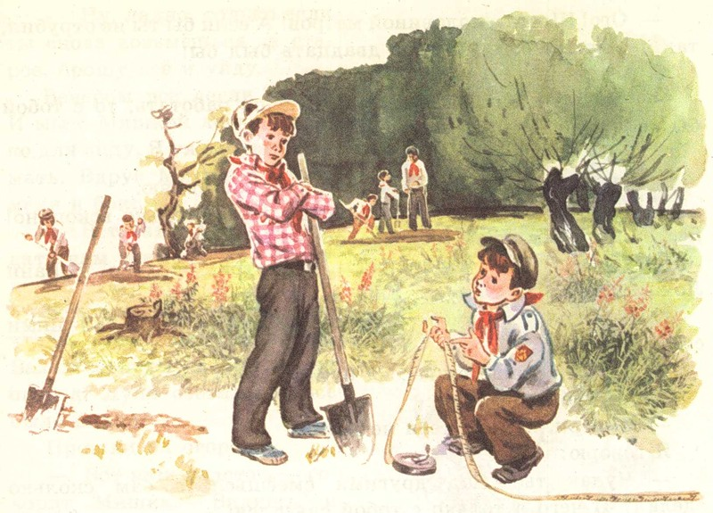

Учитель высшей
квалификационной категории
Водопьянова Светлана Викторовна

г.Светлоград

Тема: Рассказ Н.Носова «Огородники»

Цель: продолжить работу над рассказом, развивать технику чтения, формировать навыки пересказа текста, воспитывать трудолюбие, чувство ответственности за порученное дело, чувство товарищества, коллективизма.

Оборудование: портрет Н. Носова, его книги, таблицы Шульте, название частей рассказа (для составления плана), наглядные пособия для физминутки, пословицы о труде, таблица с геометрическими фигурами (для расшифровки темы урока), отпечатанный текст II части рассказа на отдельных карточках без окончаний

ХОД УРОКА
Систематические упражнения в ее прочтении расширяют обзор глаз при чтении.  Упражнения на коррекцию аналитико -синтетической деятельности.  Задания, готовящие учащихся к пересказу.  Не просто физические упражнения, но включаются механизмы вниманияи математических операций.  Чтение по новой технологии, которая заставляет всех учащихся читать новый текст, формирует навык стимуляционного чтения, приучает учащихся читать самостоятельно новый текст.  Специальный прием, формирующий осмысленное, беглое чтение. | - Организационный момент  - Дети хором рассказывают небольшое стихотворение:  Книга – верный друг детей,  С ней живется веселей.  Пусть книги друзьями заходят в дома.  Читайте всю жизнь, набирайтесь ума.  - Таблица Шульте.  - Расшифруйте тему нашего урока  - Проверка домашнего задания  - Ребята, что вы читали дома?  Кто автор этого рассказа?  Какие герои в данном рассказе?  - Выставка книг Н.Носова, его портрет  - Чтение I части рассказа.  Игра «Эстафета»  - Вопросы по содержанию:  - Как пошли ребята работать на огороде?  - Какое соревнование они решили организовать?  - Как Мишка отнесся к предложению ребят о соревновании?  - О чем спорили Мишка и вожатый?  - Как работал Мишка?  - Как работали его товарищи?  - Вспоминание расположения частей, расположение их в определенном порядке. (Вожатый. Знамя. Начало соревнования. 12 участок. Ленивый Мишка.)  - Пересказ прочитанного текста.  - Физминутка.  Выполнение упражнений по наглядным пособиям.  - Наклонитесь столько раз, сколько огурцов у нас.  - Сколько яблок будет в круге, столько раз поднимем руки.  - Сколько фруктов в нашем кружочке, столько раз встанем на носочки.  - Изучение нового материала.  - Чтение новой части рассказа (II)  Учитель начинает читать рассказ, затем любой вызванный ученик, повторно прочитывает эти же 3-4 фразы и продолжает читать дальше, пока не начнет сильно спотыкаться. Учитель продолжает читать текст, затем вызывается следующий ученик, который опять прочитывает эти же фразы и затем продолжает читать далее и так весь текст  - Беседа по содержанию:  - Почему Мишка с товарищем вскопали меньше всех?  - Что они решили сделать, что бы перегнать ребят в работе?  - Работал ли Мишка?  - Как назвать человека, который ничего не делает? (бьет баклуши)  - Словарная работа.  Праздно проводить время, бездельничать. Первоначально означало: раскалывать, разбивать осиновый чурбан на баклуши (чурки)для изготовления из них мелких щепных изделий ( ложек, поварешек и т.д.), т.е. делать очень несложное дело.  - Ребята, а что бы вы могли сказать ленивому Мишке? (дети говорят пословицы о труде)  - Труд кормит, а лень портит.  - Терпение и труд, все перетрут.  - Кто любит трудится, тому без дела не сидится.  - Тяжко тому жить, кто от работы бежит.  - Чтобы научится трудолюбию, нужно три года. Чтобы научится лени – только три дня.  - Кто работы не боится, у того она и спорится.  - Дело мастера боится.  - Труд умелые руки любит.  - Хорош садовник – хорош и крыжовник.  - Наскоро делать – переделывать.  - Люби дело – мастером будешь.  - Без труда не вытащишь и рыбку из пруда.  - Научился сам – научи другого.  - От иголки мало толка, если без ушка иголка.  Таки руки без труда не годятся никуда.  - Составление учащимися рассказа о школьном огороде. Обобщение учителем.  - Закрепление нового материала.  - Чтение нового текста на отдельных карточках без окончаний.  - Чтение по ролям.  - Передача содержания прочитанного (диалог двух мальчиков).  - Подведение итогов урока.  - Задание на дом.  Стр. 176-177. Читать и пересказывать.  Дополнительно:  Чтение учителем стихотворения:  Великая радость – работа.  В полях, за станком, за столом.  Работай до жаркого пота,  Работай без лишнего счета,  Все счастье земли за трудом.
  2 | 14 | 5 | 11 | 7
  18 | 17 | 15 | 22 | 3
  6 | 23 | 4 | 19 | 20
  13 | 25 | 16 | 10 | 9
  1 | 24 | 12 | 21 | 8

